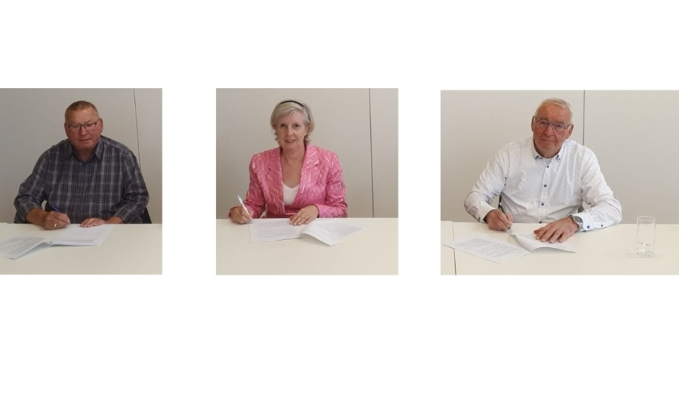Samenwerking tussen huurdersorganisaties en Lek en Waard Wonen
ma 15 jun 2020,
NIEUW-LEKKERLAND • Al sinds de voorbereiding van de fusie tussen Lek en Waard Wonen en Beter Wonen Streefkerk is er sprake van een goede samenwerking tussen de corporatie en de twee huurdersorganisaties.
Op 4 juni 2020 werd dit bevestigd door de ondertekening van een samenwerkingsovereenkomst door de directeur-bestuurder van Lek en Waard Wonen en de voorzitters van beide huurdersorganisaties.
De samenwerkingsovereenkomst heeft tot doel om de huurdersorganisatie en bewonerscommissie(s) goede mogelijkheden te bieden om de belangen van de huurders te behartigen. De overeenkomst is gebaseerd op de Wet op het overleg huurders verhuurders (WOHV).
Adrie Tukker, directeur-bestuurder van Lek en Waard Wonen, vindt het een mooie stap in de prettige samenwerking tussen de corporatie en de beide organisaties en is blij met de goede samenwerking tussen de beide huurdersorganisaties. Deze hebben plannen om met elkaar te gaan fuseren.
Op de foto: Roelof Vos (voorzitter Stichting Huurdersbelang Streefkerk), Adrie Tukker (directeur-bestuurder Lek en Waard Wonen) en Dick de Kock (voorzitter Huurdersstichting Lek en Waard Wonen) tekenen de samenwerkingsovereenkomst.
Bron: Het Kontakt.

